# 广州禾天下农业科技发展有限公司简介

一、公司介绍

广州禾天下农业科技发展有限公司成立于2022年9月15日，注册地位于广州市花都区松园大道8号之四南109车库，法定代表人为王春丽，注册资本50万元。

公司现有服务人员8人，拥有丰富的保险经营管理经验，专业的农业生产技术力量和人力优势，并在农业各领域建立了强大的专家服务团队。

经营范围包括水产品收购;谷物种植;农作物栽培服务;鱼病防治服务;技术服务、技术开发、技术咨询、技术交流、技术转让、技术推广;蚯蚓养殖;薯类种植;林业机械服务;灌溉服务;农业机械服务;农业生产资料的购买、使用;农产品的生产、销售、加工、运输、贮藏及其他相关服务;水生植物种植;草种植;茶叶种植;香料作物种植;含油果种植;农作物收割服务;农业园艺服务;智能农业管理;农业专业及辅助性活动;坚果种植;水果种植;园艺产品种植;花卉种植;食用菌种植;蔬菜种植;烟草种植;麻类作物种植（不含大麻）；农作物病虫害防治服务。

二、营业执照及法人身份证

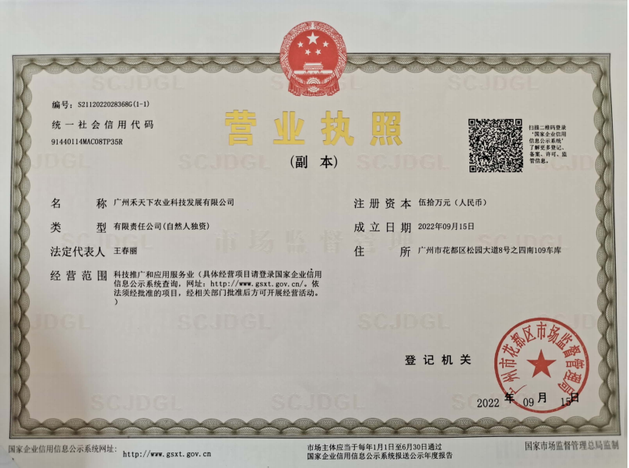

三、服务范围

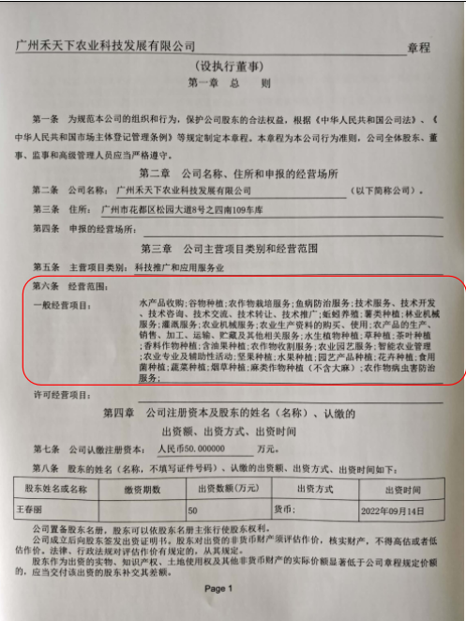

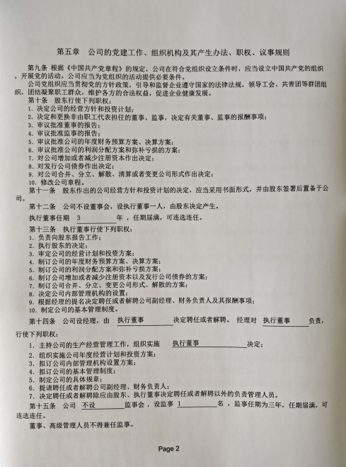

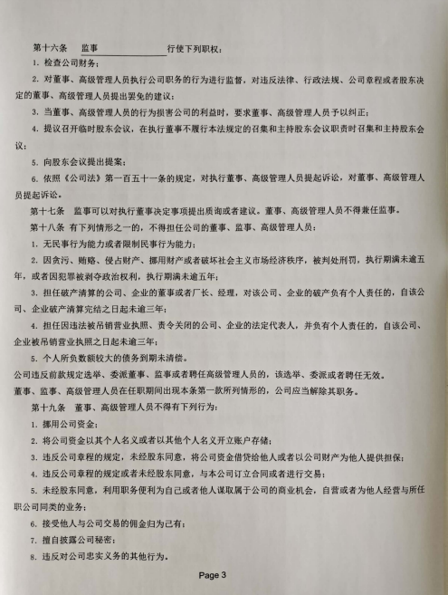

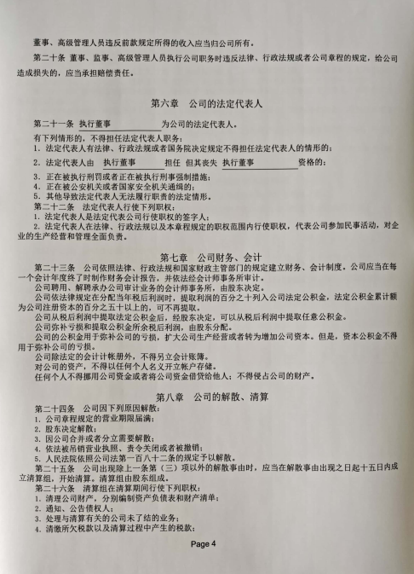

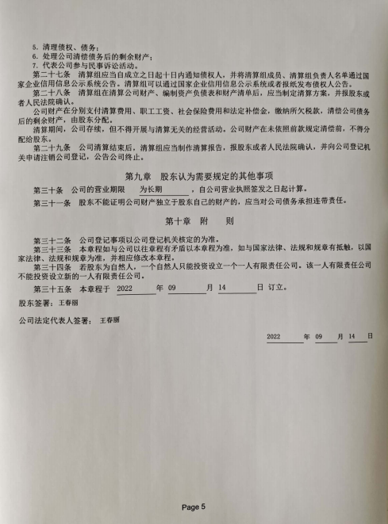

四、场所及基本设备

